Формы. Фреймы

**Задание 1**

**Реализовать html-страницу с формой для логина.**

Форма состоит из полей для логина и пароля и кнопки. Под

формой располагается ссылка **forgot password**. А еще ниже должны

быть кнопки для входа через социальные сети.

Пример конечного результата:

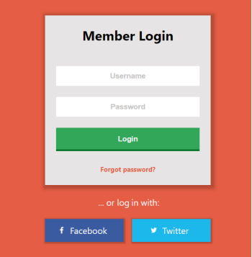

**Задание 2**

Реализовать html-страницу с формой для отправки сообщения. Форма состоит из полей для:

■ ввода имени и фамилии;

■ почтового адреса;

■ номера телефона; Практическое задание №1 Практическое задание №1 3

■ выбора темы сообщения;

■ ввода текста сообщения. Фон формы должен быть прозрачным, как на скриншоте ниже. Фоновое изображения выберите самостоятельно.

**Пример конечного результата:**

